Dementiescreening bij Allochtone Ouderen
Validatie en normering van een cultuurarme, non-verbale neuropsychologische test
AMC, Slotervaartziekenhuis & UvA

Achtergrond van het onderzoek
Eén van de belangrijkste ontwikkelingen in de Nederlandse bevolkingsopbouw is de verwachte stijging van het aandeel allochtone ouderen (Dagevos, 2001). Het gaat met name om Surinaamse, Antilliaanse, Turkse en Marokkaanse ouderen. Een groot deel van deze ouderen woont in de vier grote steden Utrecht, Rotterdam, Den Haag en Amsterdam (Schellingerhout, 2004).
Op de geheugenpoliklinieken in Amsterdam ziet men jaarlijks meer dan 2000 geriatrische patiënten. Bij een deel van hen wordt een korte cognitieve screeningstest (de ‘7 Minute Screen’; Solomon, 1998) afgenomen om de kans op een dementie te bepalen. Het is moeilijk om de cognitieve status van met name Turkse en Marokkaanse patiënten te bepalen, omdat de overgrote meerderheid van deze ouderen moeite heeft met de Nederlandse taal (Tesser, 1998) en vaak een lage opleiding heeft genoten. De meest recente cijfers laten bijvoorbeeld zien dat circa 50% van de Turkse mannen en ruim 80% van de Turkse vrouwen geen enkele opleiding heeft voltooid (Schellingerhout, 2004). Een groot deel is analfabeet (Dagevos, 2001).
Over de huidige prevalentie van dementie onder allochtone ouderen is zeer weinig bekend. Enerzijds is de verwachting dat nog weinig Turkse en Marokkaanse ouderen dement zijn, omdat er weinig ‘oude ouderen’ binnen de groep zijn. Anderzijds komen mogelijke risicofactoren voor dementie, zoals hart- en vaatziekten en diabetes, vaker voor bij deze groep. Aangezien de groei van de allochtone ouderenbevolking en daarmee de incidentie van dementie het komende decennium waarschijnlijk een vlucht neemt, is het belangrijk om de cognitieve status van deze groep op een betrouwbare manier te kunnen bepalen. In verband met de opkomst van toepassing van medicatie voor een aantal typen dementie, is het daarnaast van belang dat een patiënt gevolgd kan worden met herhaalde metingen.

Een dementiescreening voor allochtone ouderen
In de internationale literatuur zijn enkele neuropsychologische tests bekend voor cross-culturele dementiescreening. Hierbij wordt de test vaak vertaald in de minderheidstaal en worden items die te veel op scholing berusten, verwijderd. Ons onderzoek gaat een stap verder. In 2004 werd in een pilot-onderzoek een testbatterij ontwikkeld. Hierbij stond voorop dat zowel inhoud als vorm geschikt moesten zijn voor personen uit meerdere culturen. Bovendien werd getracht om gebruik van taal zoveel mogelijk te omzeilen door instructies non-verbaal te geven (met voorbeelden en cartoons). Daarnaast werd ervoor gezorgd dat de respons van de patiënt zoveel mogelijk non-verbaal gegeven kon worden.
De testbatterij bestaat uit diverse subtesten die verschillende domeinen gevoelig voor beginnende dementie kunnen meten, zoals geheugen, executief functioneren (responsinhibitie, flexibiliteit, verdeelde aandacht) en visuoconstructie.

Objectentest: een herkenningstest voor alledaagse objecten, waarbij men een oplopend aantal foto’s van alledaagse objecten moet identificeren tussen afleiders. De test meet zowel de directe inprenting als de uitgestelde herkenning.

Onthouden van twee voorwerpen | Vervolgens:  Welke twee voorwerpen moest u onthouden?
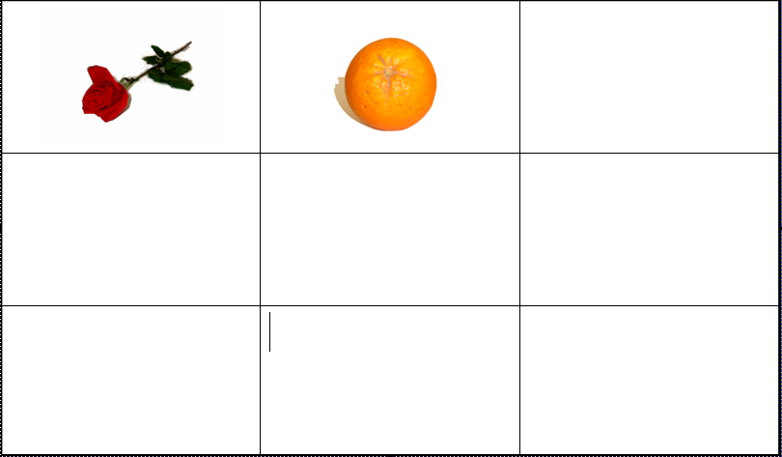 | 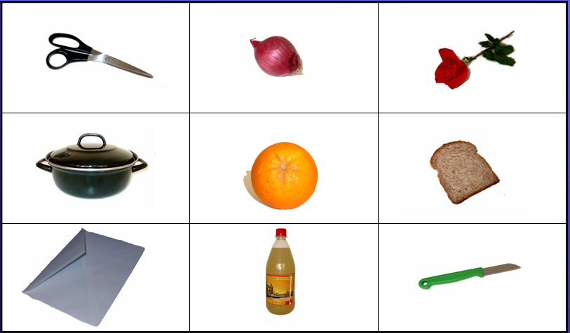
Afb.1 Voorbeelditem Objectentest

Zon-Maantest: een interferentietaak waarbij men symbolen van een zon en maan moet benoemen. In de volgende conditie moet men ‘zon’ zeggen als men een ‘maan’ ziet en andersom. Deze test beoogt de weerstand tegen interferentie te meten.
Stippentest: een verdeelde-aandachtstaak naar analogie van de Trailmaking test, waarbij proefpersonen zo snel mogelijk plaatjes van ‘dominostenen’ met 1 stip tot en met 10 stippen door een potloodlijn met elkaar moeten verbinden. Vervolgens moet hetzelfde worden gedaan maar dan moet ook worden afgewisseld tussen witte en zwarte dominostenen.
Kaartsorteertaak: een test om het probleemoplossend vermogen te meten. Deze taak werd gebaseerd op de Modified Wisconsin Card Sorting Test. De nieuwe test bevat concretere items (vervoermiddelen) en de spelregels werden vergemakkelijkt om non-verbale afname mogelijk te maken.

Onderzoek tot nu toe
2004-2005: Afname van de nieuwe testbatterij bij veertig gezonde Turkse ouderen en enkele demente Turkse ouderen. De prestatie werd vergeleken met het klinische oordeel van een geriater en de beoordeling van de proefpersoon door familieleden (met de IQCODE-26, Jorm, 2004). De resultaten lieten op enkele onderdelen inderdaad een verschil in de verwachte richting zien, dat wil zeggen dat demente proefpersonen slechter scoorden dan gezonde proefpersonen. De resultaten waren echter niet geheel eenduidig: zo bleken ook gezonde deelnemers slechter te scoren dan verwacht. Mogelijk speelt hierin mee dat geheel non-verbale instructie niet mogelijk bleek. Na analyse van de resultaten werden enkele testonderdelen aangepast.
2006-2007: Validatie-onderzoek bij 50 Nederlandse ouderen op de dagkliniek Geriatrie van het Slotervaartziekenhuis. Logistische regressie-analyse liet zien dat vier van de vijf subtests voldoende onderscheid maken tussen demente en niet-demente proefpersonen.
2007-2008: Aangezien geheel non-verbale afname niet mogelijk bleek, zijn de testinstructies vertaald en ingesproken in diverse talen (o.a. Turks, Marokkaans-Arabisch, Berbers). Verder is een digitaal afnameprogramma ontwikkeld waarin deze geluidsfragmenten door een proefleider kunnen worden afgespeeld.

2008-2010: Validatie van de test en testinstructies voor Turks, Marokkaans-Arabisch en Berbers door het testen van 30 gezonde en 5 demente deelnemers per taalgroep is verricht.
Tevens werden testinstructies gemaakt voor twee Surinaamse talen. De test zal binnenkort afgenomen gaan worden bij 30 gezonde en ongeveer 5 demente ouderen, ten behoeve van de validatie. Zoals eerder zal de testprestatie worden afgezet tegen de referentiestandaard van beoordeling van de proefpersoon door een familielid met behulp van een informantvragenlijst (IQCODE) en –bij de demente proefpersonen- tegen een diagnose dementie, zoals die door een expert is vastgesteld.

Huidig onderzoek:
Doelen:
Momenteel is de test klaar om genormeerd te worden. Hiertoe is het noodzakelijk de test af te nemen bij zeer veel mensen uit verschillende leeftijdscategorieën (vanaf 55 jaar oud) en met een verschillende mate van scholing en verschillende achtergrond. Inmiddels is een pilotstudie gestart in twee huisartspraktijken, in Hoorn en in Zaandam.
Dit onderzoek is opgezet vanuit het AMC, in samenwerking met het Slotervaartziekenhuis en de UvA, en wordt mede gefinancierd door het Nationaal Programma Ouderenzorg (www.nationaalprogrammaouderenzorg.nl).
Tevens bestaat het doel om de prevalentie van dementie onder migranten van 70 jaar en ouder van Turkse, Marokkaanse en Surinaamse afkomst vast te stellen. (Hypothese: de prevalentie van dementie is in oudere migranten twee maal hoger dan die in de groep van Nederlandse ouderen (Rosenbaum, 2008)).
Daarnaast zal onder andere worden nagegaan of oudere migranten met dementie en hun mantelzorgers een ander zorggebruik hebben en een andere zorgbehoefte ervaren dan autochtone Nederlanders met dementie en hun mantelzorgers.

Betrokken onderzoekers

- drs. Ö. Uysal MSc, neuropsycholoog en projectleider Symbol-studie
- drs. J.L. Parlevliet, klinisch geriater AMC
- dr. S. E. de Rooij, internist-ouderengeneeskunde AMC
- drs. M. Goudsmit, (neuro)psycholoog, GZ-psycholoog
- prof. dr Ben Schmand, hoogleraar klinische neuropsychologie UvA, neuropsycholoog AMC
- dr. M.L. Essink-Bot, afd sociale geneeskunde AMC
- drs. J. van Campen, klinisch geriater, Slotervaartziekenhuis

